询价采办方式

非海油发展库内供应商文件准备指南

- 询价投标时提报文件；
- 拟成为中标人后将所提报的文件合并成一个文件上传至系统内任意位置；

1）营业执照：
营业执照 | 常见问题
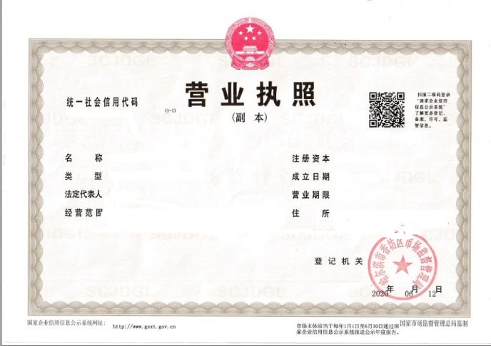 | 1：请到国家企业信用信息公示系统核实（https://www.gsxt.gov.cn/index.html）注册资本、法人姓名。  2：要求原件扫描，复印件必须加盖公司红章否则无效。  3：系统内资料显示的注册资金、营业执照的注册资金、验资报告/公司章程，以上3者必须保持一致。

2）法人授权委托书：
法人授权委托书 | 常见问题
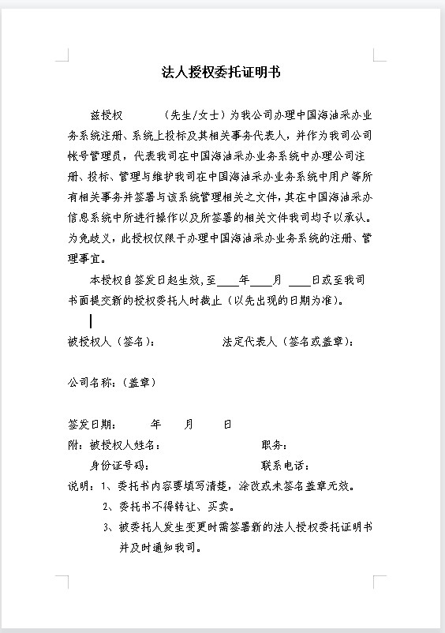 | 1：注册人（系统内用户名称、文件上传人）与法人授权委托书人必须一致，与供应商用户名一致，填写标准格式然后加红章，须在有效期内；  2：本授权自签发日起生效,至 年 月 日或至我司书面提交新的授权委托人时截止（以先出现的日期为准）。标黄部分为授权的截止时间，总有填写成开始时间.  3:授权人与系统上传人保持必须一致。  4：授权有效期不能超过十年

3）股东构成及出资情况证明：
股东构成及出资情况证明 | 常见问题
公司章程  或  公司验资报告  （注：必须是完整的章程或验资报告二选一，章程公司财务一般都有） | 1、提供的验资报告或章程必须完整  2、验资报告或章程中体现出来的金额必须与营业执照金额一致  3、有效的最新的完整的会计事务所出具的验资报告，如供应商提供验资报告有困难，则需提供“公司章程”或“股东构成及出资情况证明”等用以说明企业股东出资比例情况，须加盖公章。要加盖公司公章，彩色扫描上传。  4、系统上传资料时，如需填写有效期，有效期不能超过十年

4）关于中国海油人员及亲属在本公司任职情况说明：
于中国海油人员及亲属在本公司任职情况说明 | 常见问题（标准模板必须使用）
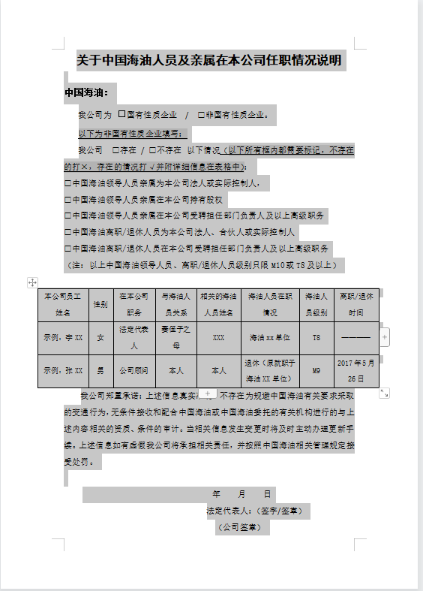 | 国有性质企业 | 非国有性质企业
 | 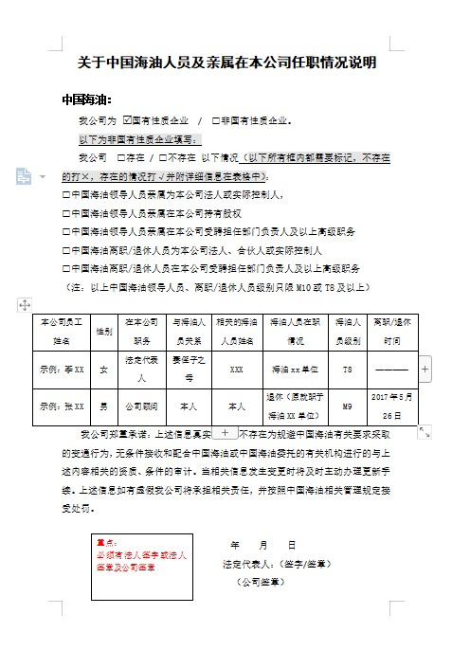 | 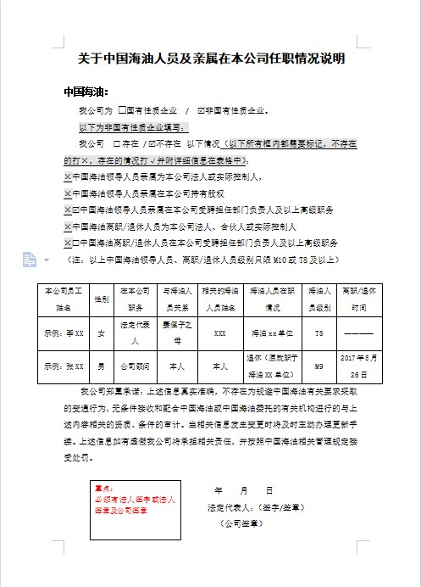
- 必须使用模版附件填写，如实填写，法人代表签字、加盖公章。彩色扫描；
- 如不存在表单内情况：“□不存在”打“√”，其余打“X”。

5）供应商准入承诺说明（标准模板必须使用）：
供应商承诺书 | 附件范例 |  | 备注
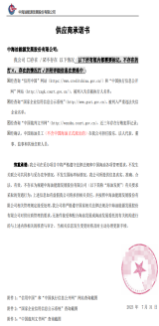 | 信用中国  https://www.creditchina.gov.cn/home/index.html  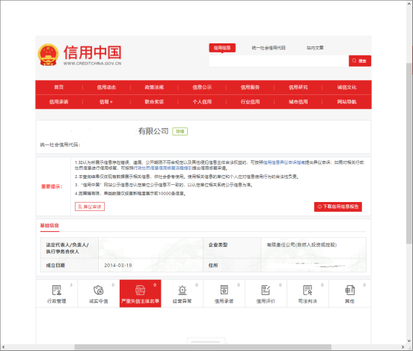 | 中国执行信息公开网  http://zxgk.court.gov.cn/zhzxgk/  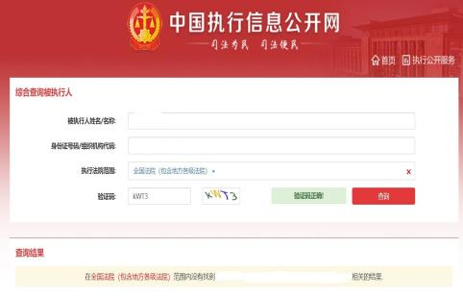 | 1：必须使用模版附件填写，加盖红章扫描上传，并附查询截图，否则无效  2：“□不存在”打“√”，其余打“X”。
 | 国家企业信用信息公示系统  https://www.gsxt.gov.cn/corp-query-homepage.html  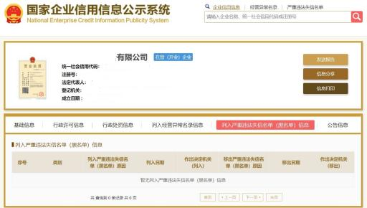 | 中国裁判文书网  https://wenshu.court.gov.cn/  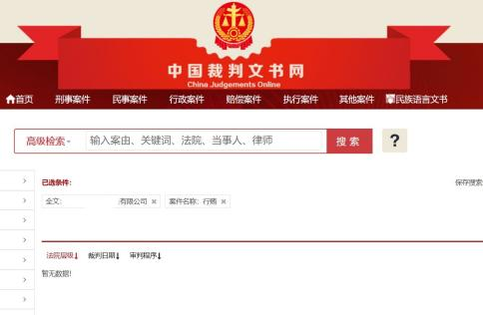
6）人员信息申报（此部分在寻源文件”附件5：供应商承诺书“部分）
人员信息申报表 | 填写要求 | 备注
姓名 职务 在本公司持股比例  xx 法定代表人  xx 股东  xx 董事  xx 监事  xx 经理  xx 副经理  xx 财务负责人  ... ... | 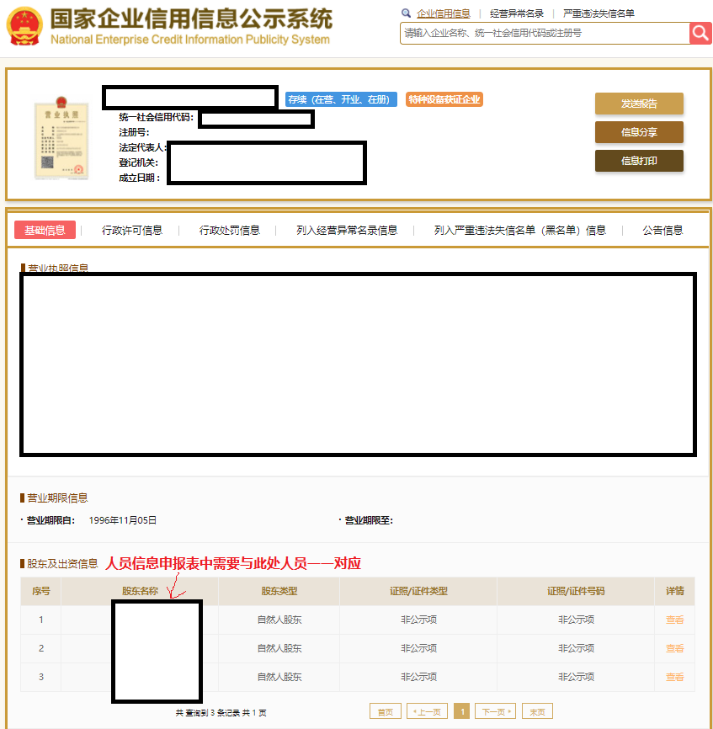  https://www.gsxt.gov.cn/corp-query-homepage.html  按照《人员信息申报表》要求如实填写法定代表人、股东、董事、监事、高级管理人员（经理、副经理、财务负责人，上市公司董事会秘书和公司章程规定的其他人员）等个人信息，盖章并上传供应商系统。供应商提供人员信息不能少于“国家企业信用信息公示系统”注：大学、事业单位、国有企业可不提供。 | 1：须提供法定代表人、股东、董事、监事、高管、财务负责人等信息，必须使用模版附件填写，加盖红章扫描上传，否则视为无效。

7）代理授权资质（代理商适用，非代理商可不提供）：
代理授权资质 | 重点审核
代理品牌授权书 | 代理资质必须为彩色扫描件，须加盖公章，请注意代理授权有效期 | 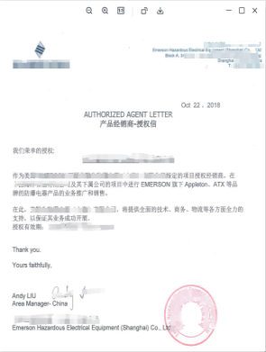

8）关于代理商相关说明（代理商适用，非代理商可不提供）：
关于代理商相关说明 | 常见问题
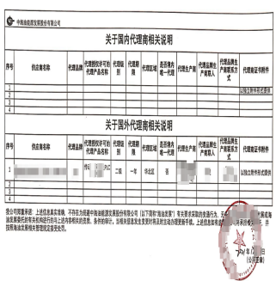 | 必须使用模版附件填写，加盖红章扫描上传，否则视为无效

9）最新年度财务报表（近3年）：
最新年度财务报表（近3年） | 常见问题
最新年度财务报表（近3年）  2023年需提供2020、2021、2022三年的  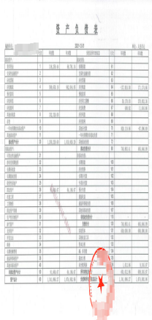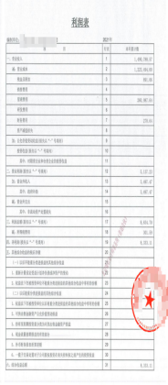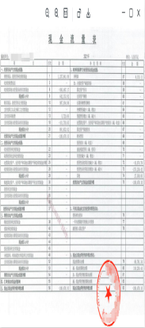 | 寻源文件是否要求提供经审计的财务报表（近三年） 是否已提供经审计的财务报表（近三年） 如未能提供经审计的财报报表（近三年），请说明原因。  是 否 是 否  - 财务报表必须含有资产负债表、现金流量表、损益表。  - 填写不清晰明了；如不能提供的请写说明原因加红章上传  - 财务报表需加盖红章，否则无效  - 需提供最新的3年年度财务报表，如已经过审计，则提交相应会计师事务所出具的年度审计报告；如未经审计，则需提供加盖公章的财务报表。（未提供审计报告的需另写一个说明，签字扫描提供给供应商管理人员）  5、三年的财务报表彩色扫描。
10）供应商行业资质
供应商行业资质 | 常见问题
供应商行业资质 | 供应商取得的行业资质证书，如项目投标时标的物要求提供行业资质，则准入时须上传名录。

11）与参与采办标的相关的业绩合同关键页
与参与采办标的相关的业绩合同关键页 | 常见问题
相关的业绩合同、发票、发票查验结果  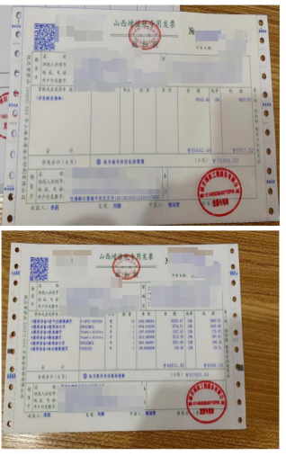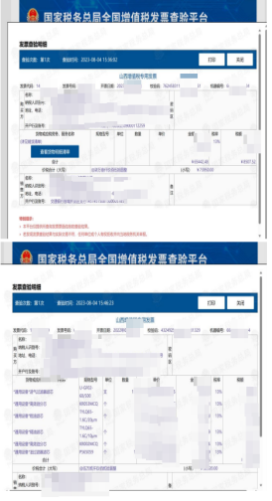 | - 合同关键页：合同封面、签字盖章页、合同标的物页  - 文件要求1）具有法律效力的业绩合同、2）合同所对应的结算发票、3）国家税务总局全国增值税发票查验平台的发票查验截图。  - 必须提供发票及验证截图，发票验证登录“国家税务总局全国增值税发票查验平台”https://inv-veri.chinatax.gov.cn/  - 业绩合同必须是原件扫描件，复印件必须加盖红章，否则无效

